Уважаемые граждане!

Соблюдайте меры пожарной безопасности

в новогодние и рождественские праздники!

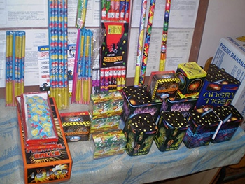

При пожаре звоните «01»,

по сотовой связи

«101» или «112».

Управление по обеспечению безопасности жизнедеятельности населения

города Челябинска

Управление по обеспечению безопасности жизнедеятельности населения

города Челябинска

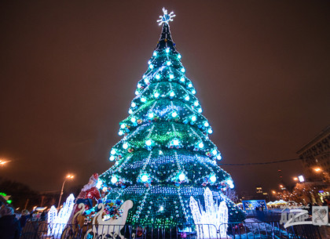

О пожарной безопасности в новогодние праздники

Рекомендации
населению города Челябинска
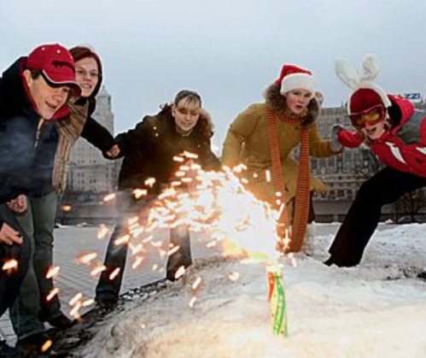
Внимание!
- Одно из важных правил – покупать пиротехническую продукцию только в специализированных магазинах и отделах, где все изделия имеют сертификат соответствия и инструкцию на русском языке.
- При использовании пиротехнических изделий внимательно изучите инструкцию и неукоснительно выполняйте ее требования.
- Приобретая пиротехнические изделия, помните, что входящие в них горючие вещества и порох огнеопасны. При неосторожном обращении или неправильном хранении они легко воспламеняются.
- Пиротехнические изделия бытового назначения не могут иметь класс опасности выше III класса. В зависимости от типа пиротехнического изделия радиус опасной зоны составляет от 5 до 30 метров.
При обращении с пиротехническими
изделиями не допускается:
- использовать пиротехнические изделия лицам моложе 18 лет без присутствия взрослых;
- применять пиротехнические изделия при сильном либо порывистом ветре и при грозе;
- подходить к пиротехническому изделию близко, пока оно не прогорит полностью;
- использовать пиротехнику с истекшим сроком годности или видимыми повреждениями;
- приобретать пиротехнические изделия вне специализированных магазинов, если отсутствуют сертификат соответствия, инструкция на русском языке, срок годности;
- применять пиротехнические изделия в помещении, на крышах, балконах (исключение: бенгальские огни, тортовые свечи, хлопушки);

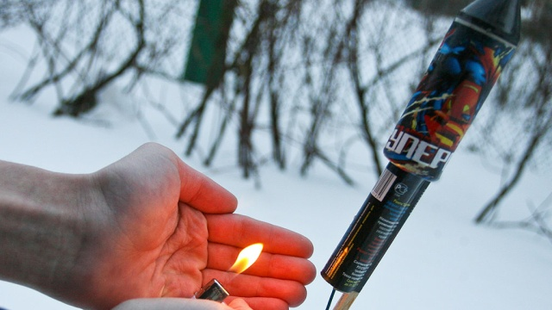
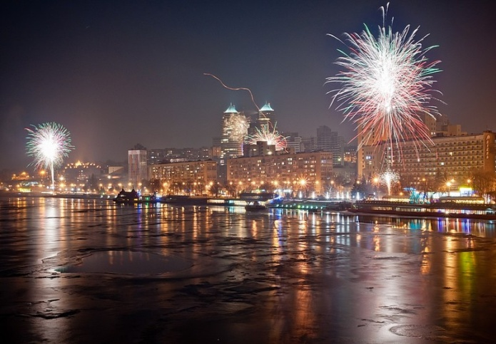

- держать в руках работающие пиротехнические изделия (кроме бенгальских огней, тортовых свечей, хлопушек);
- наклоняться над пиротехническими изделиями во время поджога фитиля, а также во время работы пиротехнических изделий;
- в случае угасания фитиля поджигать его еще раз;
- применение пиротехнических изделий развлекательного характера в ночное время (с 23.00 до 07.00), за исключением разрешенных законом дат;
- в зависимости от типа пиротехнических изделий подходить и наклоняться над ними в течение от 2 до 15 минут после окончания их работы;
- применение пиротехнических изделий ближе 50 метров от зданий, сооружений, высоких деревьев, мачт, линий электрических передач и тому подобное.

